概述

2014-2-19

在实现运动中，常常需要实现一些加速度或者减速度的效果。Cocos2d-x引擎为我们提供了相应的实现接口，这样就不用再用原来德尔公式计算方法来使实现加减速度的效果。

Ease系列的方法改变了运动的速度，但是并没有改变总体时间。如果整个运作持续5s，那么整个时间仍然会持续5s。这些运作可以分成三类：

In actions:action(开始的时间加速)

Out action:action(结束的时候加速)

InOut action:action(开始和结束的时候加速)

CCActionEase有很多子类，根据不同的缓冲公式来模拟加减速过程。缓冲动作的具体内容如下：

1. 指数缓冲： 分别为EaseExponentialIn、EaseExponetialOut、EaseExponentialInOut, 速度时间坐标如下：

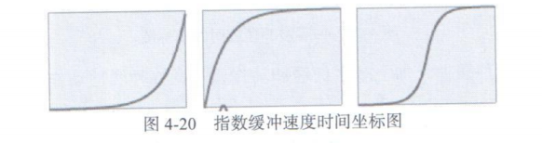

1. 赛因缓冲：EaseSineIn、EaseSineOut、EaseSineInOut

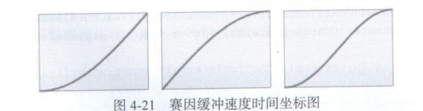

1. 跳跃缓冲： EaseBounceIn、EaseBounceOut、EaseBouceeInOut

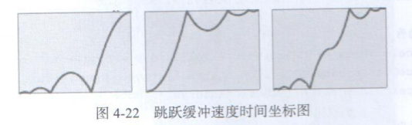

1. 弹性缓冲：EaseElasticIn、EaseElasticOut、EaseElasticInOut；

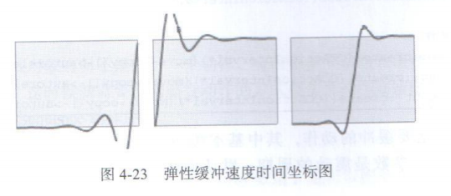

1. 回震缓冲: EaseBackIn、EaseBackOut、EaseBackInOut

